KARTY PRACY NA CZWARTEK

Bibułowa flaga

Do wykonania flagi potrzebne będą:
- biała, techniczna kartka A4,
- czerwona bibuła,
- woda,
- pędzel,
- nożyczki .

Sposób wykonania:

Potnij bibułę na cienkie paski. Białą kartkę złóż na pół.

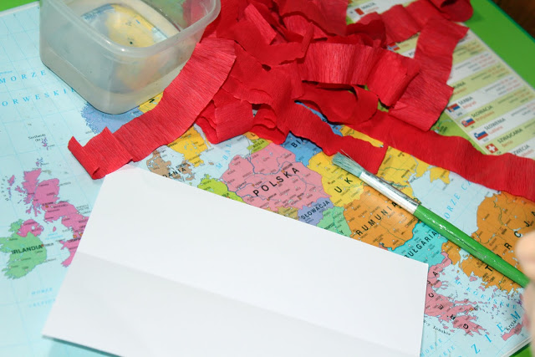

Posmaruj dolną część białej kartki pędzelkiem z wodą.

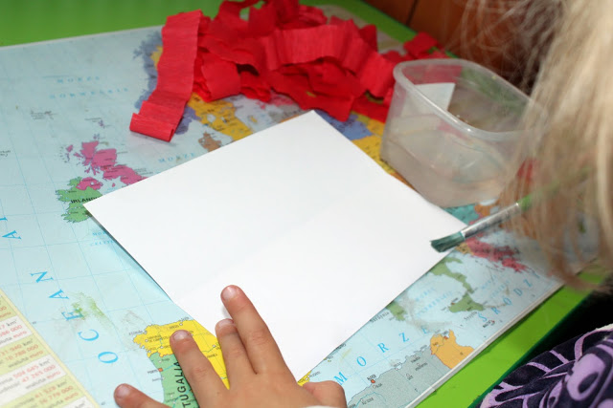
Przyklej na nią pocięte paski bibuły. Ponownie nałóż na bibułę sporą ilość wody. Im więcej pasków bibuły nałożycie na siebie i pomoczycie tym silniejszy kolor uzyskacie po jej wyschnięciu.

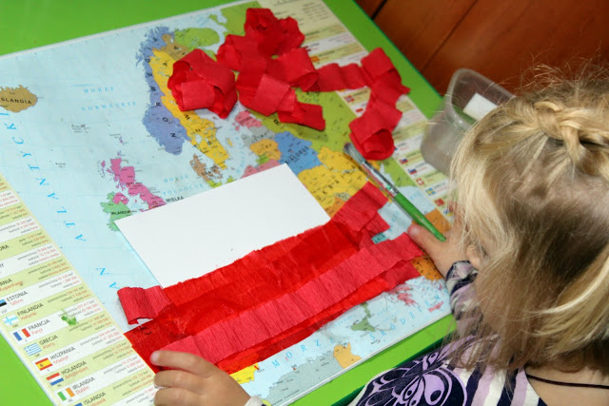
Kiedy bibuła trochę podeschnie, odklej ją.
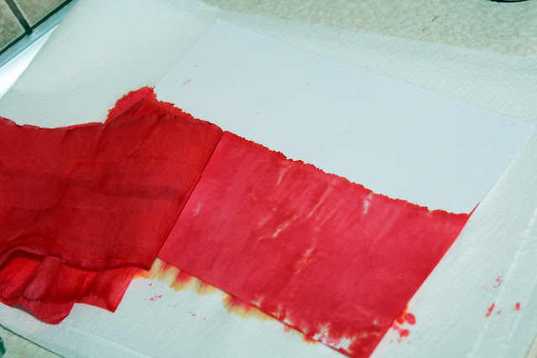
Flaga Polski gotowa!

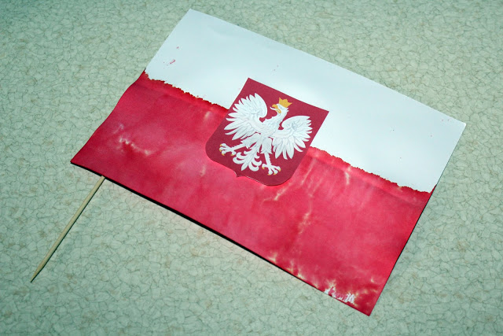
FLAGA POLSKI- ŁATWA PRACA PLASTYCZNA

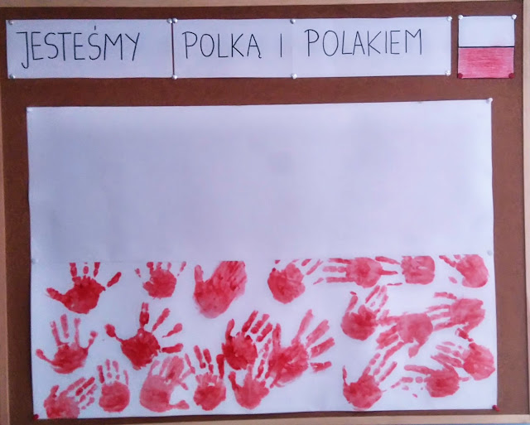

Co będzie potrzebne?
- czerwona farba
- mokre chusteczki
- pędzelek
- woda
- arkusz brystolu
- mazak
- klej
Wykonanie
Pośrodku brystolu rysujemy mazakiem poziomą linię. Górną część odcinamy, odkładamy w suche i bezpieczne miejsce. Malujemy dłonie dzieci czerwoną farbą i odciskamy na pozostałym pasku brystolu. Kiedy farba wyschnie naklejamy na górę biały pasek. Flaga Polski gotowa, dzieci umazane, ale stosunkowo szczęśliwe.

Godło Polski- praca plastyczna
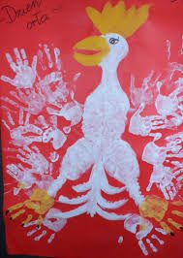
Co będzie potrzebne?

- biała farba
- pędzelek
- woda
- arkusz czerwonego brystolu
- żółty mazak
- nożyczki
- klej

Wykonanie:

Wytnij szablon znajdujący na dole strony. Przyklej go na czerwony brystol. Posmaruj dłoń białą farbą i odciskaj ją na kartce tworząc skrzydła. Dorysuj żółtym mazakiem koronę i dziób. Godło Polski gotowe!

